報道関係者各位
プレスリリース
2017年10月11日
株式会社アイ・ビー・シー
0円からのモバイルデバイス管理、
「Miradore Online」Windows 10 サポート
- Windows 10 の管理が0円-

株式会社アイ・ビー・シー(以下、IBC、本社：東京都、代表取締役：田北 幸治)は、2017年10月11日付けで、クラウド型モバイルデバイス管理ソリューションであるフィンランド製「Miradore Online」のWindows 10サポートを発表致しました。

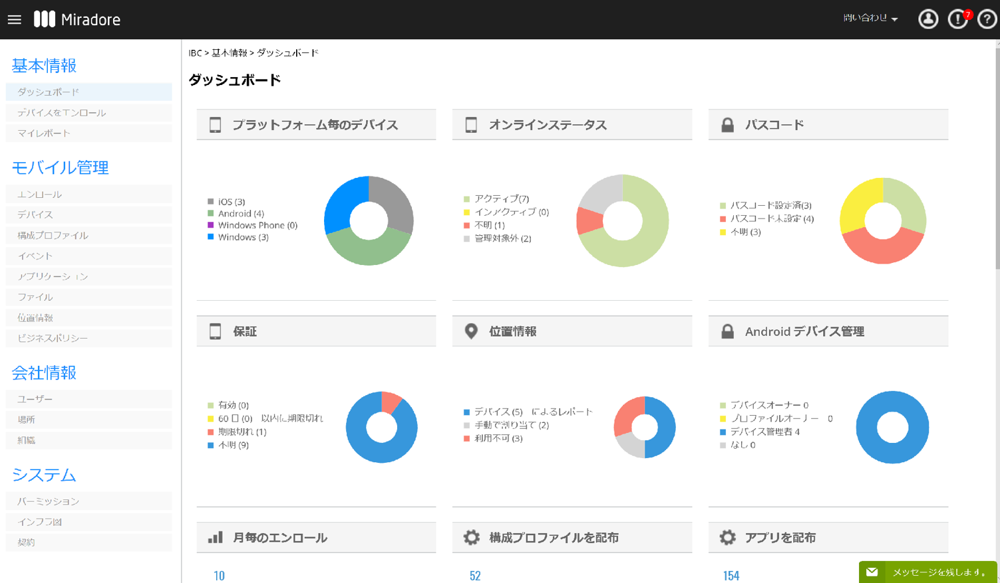
ダッシュボード

「Miradore Online」は、Miradore Ltd.(以下、Miradore、本社：フィンランド、CEO：Simo Salmensuu)が、開発したMDMソリューションで、豊富な機能にもかかわらず、圧倒的低価格で、世界中で多くのお客様にご利用いただいております。従来、iOS、Android、Windows Phoneといったモバイルデバイスをサポートしていましたが、この度、通常のデスクトップパソコンやノートパソコンも含んだWindows 10も同時に管理できるようになりました。

■「Miradore Online」のWindows 10サポート機能は以下のとおりです。
・デバイス情報(ハードウェア情報、ソフトウェア情報)
・デバイスのワイプ
・リブート
・構成プロファイル(Exchangeメール、Wi-Fi)の配布
・アプリ配布(外部MSIパッケージのみ)※
・ビジネスポリシー※

■価格
・0円
- Windows 10はMiradore Online Free(無償版)でサポートしております。
- 登録可能台数や期間に制限はありません。
- なお、今後、位置情報トラッキングやActive Directory連携、Windowsアップデート制御
などを有償版(Business版、Enterprise版：最大250円／月)として順次追加していく予定
です。
※アプリ配布およびビジネスポリシーに関しては、Enterprise版(有償)が必要になります。

■「Miradore Online」に関する詳しい情報はこちらをご覧ください。
http://www.ibc-jp.jp/miradore/

■Miradoreについて
Miradoreは、2006年にフィンランドで設立されて以来、エンドポイントデバイスの管理に特化したソリューションを提供しております。
https://www.miradore.com/

■IBCについて
IBCは、世界中で注目されているPCやスマートデバイス向けの管理、セキュリティソリューションを日本向けに販売、サポートしております。
http://www.ibc-jp.jp

【将来の見通しについて】
本プレスリリースには、将来の見通しに関してリスクおよび不確実性を伴う記述が含まれています。これらの将来見通しは、特に当社のサービスや製品のパフォーマンス、機能性、出荷状況や、歴史的な事実ではない本プレスリリースに含まれる他の見通し、意図、計画に影響されます。本プレスリリースのなかで使用されている計画や期待などの用語や類似した表現は一般に将来の見通しを表しており、当社の現在の期待を反映しています。これらは、技術や一般的な市場の状況変化などの外的影響を受けやすく、多くのリスクおよび不確実性を含んでいます。当社は本プレスリリースに含まれる将来見通しに関する記述を保証するものではありません。

(C)2017 株式会社アイ・ビー・シー 無断複写・転載を禁じます。
MiradoreおよびMiradore OnlineはMiradore Ltd.の登録商標です。
株式会社アイ・ビー・シーは日本におけるMiradoreの販売代理店です。
■本件に関するお問い合わせ先
株式会社アイ・ビー・シー
担当 ： 田北、神山
TEL ： 050-3567-1114
E-mail： info@ibc-jp.jp

